Государственное бюджетное профессиональное образовательное учреждение

Самарской области

«Тольяттинский социально-экономический колледж»

**КУРСОВАЯ РАБОТА**

**ПРОЕКТИРОВАНИЕ ИНФОРМАЦИОННОЙ СИСТЕМЫ «Учет оплаты за обучение в художественной школе»**

**ПМ.05 ПРОЕКТИРОВАНИЕ И РАЗРАБОТКА ИНФОРМАЦИОННЫХ СИСТЕМ**

**МДК 05.01 ПРОЕКТИРОВАНИЕ И ДИЗАЙН ИНФОРМАЦИОННЫХ СИСТЕМ**

**09.02.07 Информационные системы и программирование**

|  |  |  |  |
| --- | --- | --- | --- |
| Студент |  | **/** | О.А. Федорова |
|  | *подпись* |  | *И.О. Фамилия* |
| __.__.2022 г. |  |  |  |
| Оценка выполнения и защиты курсовой работы | | |  |
|  | | |  |
| Руководитель |  | **/** | В.М. Ильичев |
|  | *подпись* |  | *И.О. Фамилия* |
| __.__.2022 г. |  |  |  |

Тольятти, 2022

Государственное бюджетное профессиональное образовательное учреждение

Самарской области

«Тольяттинский социально-экономический колледж»

|  |  |  |
| --- | --- | --- |
|  |  | Утверждаю:  Заместитель директора по УР  _______________ М.С. Киронова  *« » 202 г.* |

**ЗАДАНИЕ**

на курсовую работу

**по ПМ.05 Проектирование и разработка информационных систем модуля, выполняемой в рамках МДК.05.01 Проектирование и дизайн информационных систем** студента группы ИСП-31

Федорова Ольга Андреевна

*Фамилия Имя отчество студента*

Тема курсовой работы: «Проектирование информационной системы **«**Учёт оплаты за обучение в художественной школе»

1. Содержание задания:

1.1 Разработать техническое задание на разработку информационной системы

1.2На основе теоретического анализа литературы и источников произвести анализ предметной области ИС

1.3 Провести функциональное проектирование информационной системы

1.4 Разработать архитектуру информационной системы.

1. Исходные данные:

Исходные данные для практической реализации автоматизированной информационной системы (АИС) берутся из различных информационных источников (Интернет-ресурсы, печатные издания, периодика и др.).

1. Содержание курсовой работы

Введение

1 Аналитическая часть (название темы курсовой работы)

* 1. Анализ предметной области
  2. Обоснование актуальности разработки информационной системы

1.2 Разработка функциональной модели

1.3 Описание средств разработки информационной системы

2 Проектирование информационной системы

2.1 Диаграммы прецедентов

2.2 Диаграмма последовательности действий

2.3 Диаграммы кооперации

2.4 Диаграммы действий

2.5 Диаграмма классов

2.6 Диаграмма состояния объекта

2.7 Диаграмма компонентов

2.8 Диаграмма размещения

Заключение

Список использованных источников

Приложения

Техническое задание

Словарь данных

Дата выдачи задания: «17» января 2022 г.

Дата сдачи работы на отделение: «__»_________2022 г.

Руководитель курсового(ой) проекта(работы) _____________________/ В.М. Ильичев

подпись расшифровка подписи

**КАЛЕНДАРНЫЙ ПЛАН**

выполнения курсовой работы

Студентом 3 курса группы ИСП-32

По теме Проектирование информационной системы «Учёт оплаты стоимости обучения в художественной школе»

|  |  |  |  |  |
| --- | --- | --- | --- | --- |
| №  этапа  работы | Содержание этапов работы | Плановый срок выполнения этапа | Планируемый объем выполнения  этапа, % | Отметка  о  выполнении  этапа |
| 1 | Выбор, обоснование темы и объекта исследования | Январь 2022 | 5% |  |
| 2 | Утверждение темы, согласование плана. Введение, библиография | Январь 2022 | 10% |  |
| 3 | Изучение и анализ информационных материалов по теме | Февраль 2022 | 15% |  |
| 4 | Обоснование актуальности выбранной темы применительно к профессиональной деятельности (введение) | Февраль 2022 | 20% |  |
| 5 | Изложение материала основной части по теме курсовой работы | Февраль 2022 | 20% |  |
| 6 | Подведение итогов проведенного анализа, формулировка выводов УИР применительно к профессиональной деятельности (заключение) | Март 2022 | 20% |  |
| 7 | Оформление работы и сдача на проверку | Март 2022 | 10% |  |
| 8 | Защита работы | Март 2022 |  |  |

|  |  |  |  |
| --- | --- | --- | --- |
| Студент |  | **/** | О.А. Федорова |
|  | *подпись* |  | *И.О. Фамилия* |
| . .2022 г. |  |  |  |
| Руководитель |  | **/** | В.М. Ильичев |
|  | *подпись* |  | *И.О. Фамилия* |
| . .2022 г. |  |  |  |

**СОДЕРЖАНИЕ**

ВВЕДЕНИЕ 8

1.АНАЛИЗ ПРЕДМЕТНОЙ ОБЛАСТИ 10

1.1 Обоснование актуальности разработки информационной системы 11

1.2 Разработка функциональной модели 11

1.3 Описание средств разработки информационной системы 13

2 ПРОЕКТИРОВАНИЕ ИНФОРМАЦИОННОЙ СИСТЕМЫ 14

2.1 Диаграммы прецедентов 14

2.2 Диаграмма последовательности действий 15

2.3 Диаграммы кооперации 15

2.4 Диаграммы действий 16

2.5 Диаграмма классов 17

2.6 Диаграмма состояния объекта 18

2.7 Диаграмма компонентов 19

2.8 Диаграмма размещения 20

ПРИЛОЖЕНИЕ 22

# ВВЕДЕНИЕ

За последние несколько лет широкое распространение в сфере науки и новых технологий получило такое понятие, как автоматизация технологических процессов, исключением не стало и образование. Проектируемая система направлена на автоматизацию учета оплаты обучения, т.к. позволяет минимизировать ущерб от «человеческого фактора».

Автоматизированная информационная система данных осуществляет следующие работы:

* хранение, редактирование, удаление;

Вышеизложенное в целом на теоретико-методологическом уровне определило проблему настоящего исследования: разработка программного модуля «Учёт оплаты за обучение» на платформе Visual Studio.

Недостаточная разработанность указанной проблемы и ее большая практическая значимость, определили тему исследования: «Разработка и проектирование информационной системы **«**Учёт оплаты за обучение в художественной школе»».

Объект исследования: Детская художественная школа

Предмет исследования: Информационная система «Учёт оплаты за обучение в художественной школе».

Цель исследования: «Разработка и проектирование информационной системы«Учёт оплаты за обучение».

Задачи исследования:

1. Анализ предметной области.
2. Разработка функциональной модели.
3. Разработка логической и физической структуры.
4. Разработка информационной системы «Учёт оплаты за обучение» художественной школы.
5. Разработка интерфейса ИС.
6. Разработка руководства пользователя.
7. Тестирование разработанного ПП.

Практическая значимость: разработанная система может быть использована в учреждениях по «Учёту оплаты за обучение».

Методы исследования: для разработки информационной системы будут применяться методы анализ деятельности предприятия с выявлением его функции, а также функциональное моделирование системы.

# 1 АНАЛИТИЧЕСКАЯ ЧАСТЬ «Учёт оплаты за обучение в художественной школе»

## Анализ предметной области

## Предметная область ИС «Учёт оплаты стоимости обучения художественной школы» состоит из небольшого количества сущностей. По правам доступа в системы можно выделить следующие категории пользователей:

## - Администратор, которому доступны все таблицы и действия над ними;

## - Бухгалтер, которому доступны все таблицы и действия над ними, а также доступ к реквизитам;

## Сущности:

* Учащиеся
* Тариф
* Реквизиты
* Отчёт

## Перечень процессов, подлежащий автоматизации:

## Управление информацией об учащихся (добавление, редактирование, удаление).

## Функциональные задачи системы.

## Администратором системы является специалист в области информационных технологий. В его задачи входит обеспечение и поддержание работоспособности системы, а также устранение ошибок и неполадок. Ему доступна работа со всей системой.

## Преподаватель может:

## Просматривать информацию об учащихся;

## Бухгалтер может:

## Просматривать и вносить изменения информацию об учащихся;

## Просматривать и вносить изменения в отчётность;

* Просматривать реквизиты

Администратор может:

## Просматривать и вносить изменения информацию об учащихся;

## Просматривать и вносить изменения в отчётность;

## Целью данной работы является проектирование и реализация автоматизированной информационной системы. Система должна позволять редактировать и добавлять новые записи. Система должна предусматривать разграничение доступа к информации, чтобы только уполномоченные сотрудники имели доступ к редактированию и просмотру записей. Интерфейс системы должен быть прост и понятен пользователю, чтобы любой сотрудник мог работать с системой после небольшой предварительной подготовки.

## 1.2 Обоснование актуальности разработки информационной системы

Информационная система заключается в структуризации и упорядоченности необходимой информации, хранящейся в больших объемах и схожих по тематике, что намного упрощает работу сотрудников. Таким образом возникает необходимость разработать АИС, автоматизирующую функции художественной школы.

## 1.3 Разработка функциональной модели

Здесь приводятся все функциональные задачи для описанных в анализе предметной области пользователей системы отдельно.

Функциональная модель разрабатывалась с помощью приложения «Ramus». Она предназначена для моделирования бизнес-процессов системы (текстовое и графическое), которое должно дать ответ на некоторые заранее определенные вопросы, определяющие назначение модели. Она представляет собой упорядоченные и взаимосвязанные диаграммы.

На рисунке 1изображена диаграмма IDEF0.

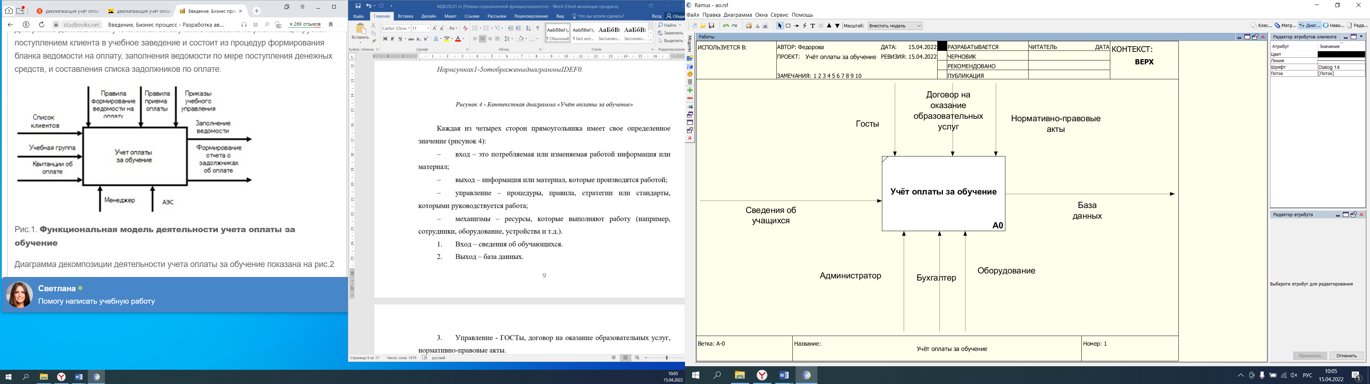

Рисунок 1 - Контекстная диаграмма «Учёт оплаты за обучение»

Каждая из четырех сторон прямоугольника имеет свое определенное значение (рисунок 4):

* + вход – это потребляемая или изменяемая работой информация или материал;
  + выход – информация или материал, которые производятся работой;
  + управление – процедуры, правила, стратегии или стандарты, которыми руководствуется работа;
  + механизмы – ресурсы, которые выполняют работу (например, сотрудники, оборудование, устройства и т.д.).

1. Вход – сведения об учащихся.
2. Выход – база данных.
3. Управление - ГОСТы, договор на оказание образовательных услуг, нормативно-правовые акты.
4. Механизмы –сотрудники, оборудование.

На рисунке 2 представлена декомпозиция диаграммы «Учёт оплаты за обучение».

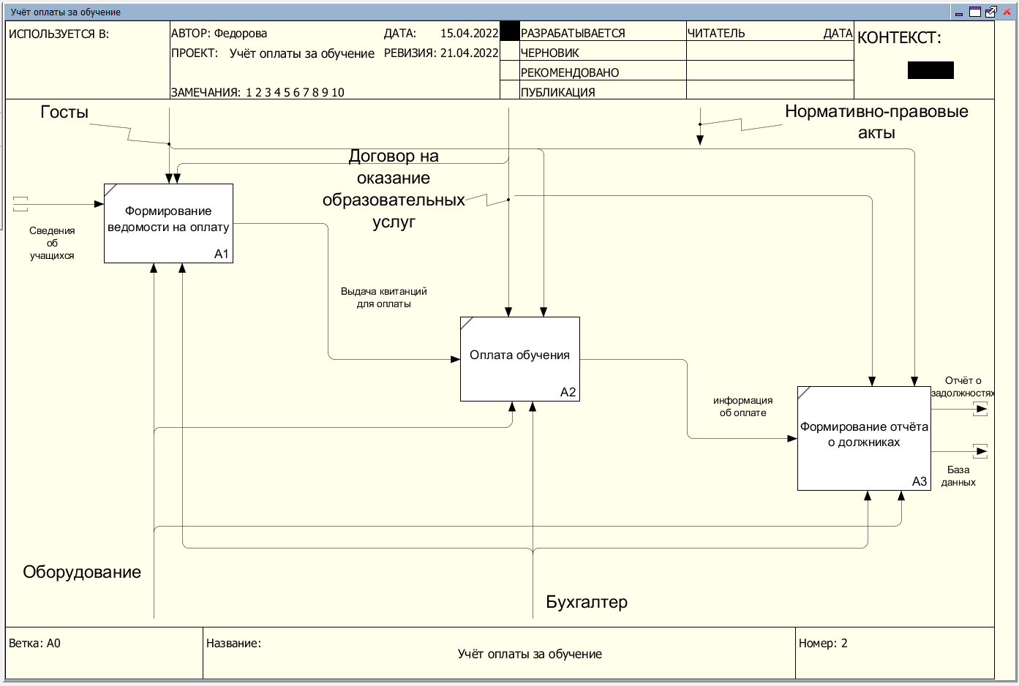

Рисунок 2 - Декомпозиция диаграммы «Учёт оплаты за обучение»

## 1.3 Описание средств разработки информационной системы

Основными средствами разработки ИС являются две категории продуктов:

1. CASE-системы (интегрированные с СУБД или независимые). Их объединяет общее преимущество – возможность полностью разработать информационную систему без изменения технологической среды.

2. Отдельные средства проектирования баз данных, построенные на определенной методологии и используемые в комплексе со средствами создания приложений.

Таким образом, при разработке информационной системы приходится решать две основные задачи:

* задачу разработки базы данных, предназначенной для хранения информации;
* задачу разработки графического интерфейса пользователя клиентских приложений.

База данных — это набор таблиц. Таблицу можно представлять себе с характеристиками (атрибутами) какого-то множества объектов. Таблица имеет имя – идентификатор. Столбцы таблицы соответствуют характеристикам объектов - полям. Каждое поле характеризуется именем и типов хранения данных. Тип поля характеризует тип хранящихся в поле данных. База данных обычно содержит не одну, а множество таблиц.

# 2 ПРОЕКТИРОВАНИЕ ИНФОРМАЦИОННОЙ СИСТЕМЫ

## 2.1 Диаграммы прецедентов

От прецедента "Просмотр информации о должниках" к прецеденту "Формирование отчётов" установлено отношение включения на том основании, что без сформированного отчёта невозможно осуществить просмотр

## 

Рисунок 2.1 – Диаграмма прецедентов

На рисунке 2.1 приведена диаграмма прецедентов для информационной системы «Учёт оплаты за обучение». В данной системе можно выделить следующие субъекты и соответствующие им прецеденты:

* + - Преподаватель – просматривает информация о задолженностях своих учеников («Просмотр информации о должниках»);
    - Бухгалтер – Формирует отчеты об оплате («Формирование отчётов», «Учёт оплаты»);
    - Администратор – Контролирует работу бухгалтера и осуществляет контроль должников.

## 2.2 Диаграмма последовательности действий

На диаграмме отчетливо видно вся структура работы данного учреждения и возможности пользователя системы. На приведенной диаграмме изображены все возможности пользователя.

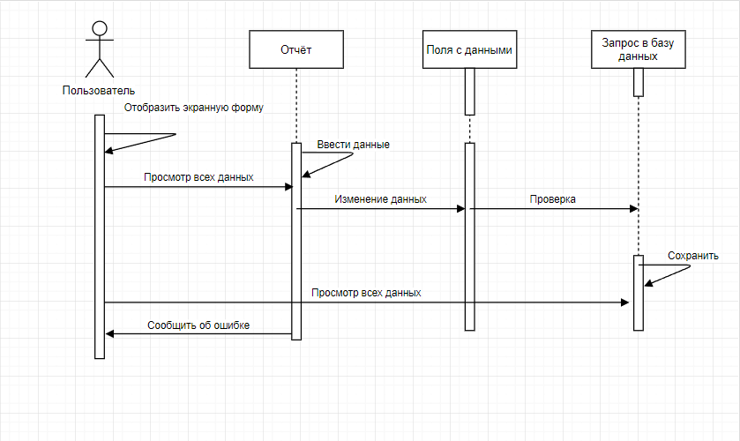

Рисунок 2.2 – Диаграмма последовательности действий

## 2.3 Диаграммы кооперации

Диаграммаотображает поток событий в сценарии варианта использования. Главная особенность диаграммы - графически представить последовательность взаимодействия, и все структурные отношения между объектами, участвующими в этом взаимодействии. На диаграмме кооперации в виде прямоугольников изображаются участвующие во взаимодействии объекты, содержащие имя объекта. Далее, как и на диаграмме классов, указываются ассоциации между объектами в виде различных соединительных линий.

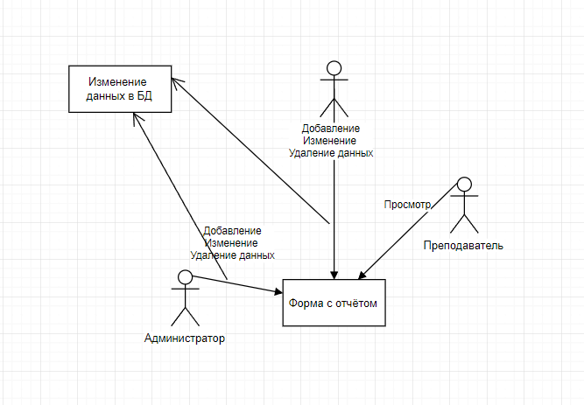

Рисунок 2.3 - Диаграмма кооперации

## 2.4 Диаграммы действий

Диаграммы деятельности можно использовать на всех этапах разработки программного обеспечения и для различных целей. Диаграмма действий позволяет более детально визуализировать конкретный случай использования. Это диаграмма, которая показывает поток деятельности через систему. Диаграммы активности UML также могут быть использованы для отображения потока событий в бизнес-процессе.

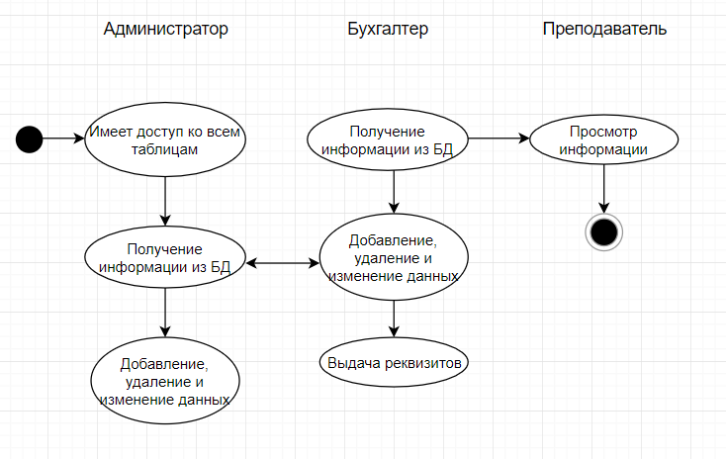

## 2.5 Диаграмма классов

Диаграмма классов отображает отношения между классами, мощность отношений, а также структуру объектов. Диаграмма классов иллюстрирует модели данных даже для очень сложных информационных систем. Это обеспечивает обзор того, как приложение структурировано перед изучением фактического кода. Это может легко сократить время обслуживания.

Основные элементы диаграммы классов:

- Имя класса

- Атрибуты

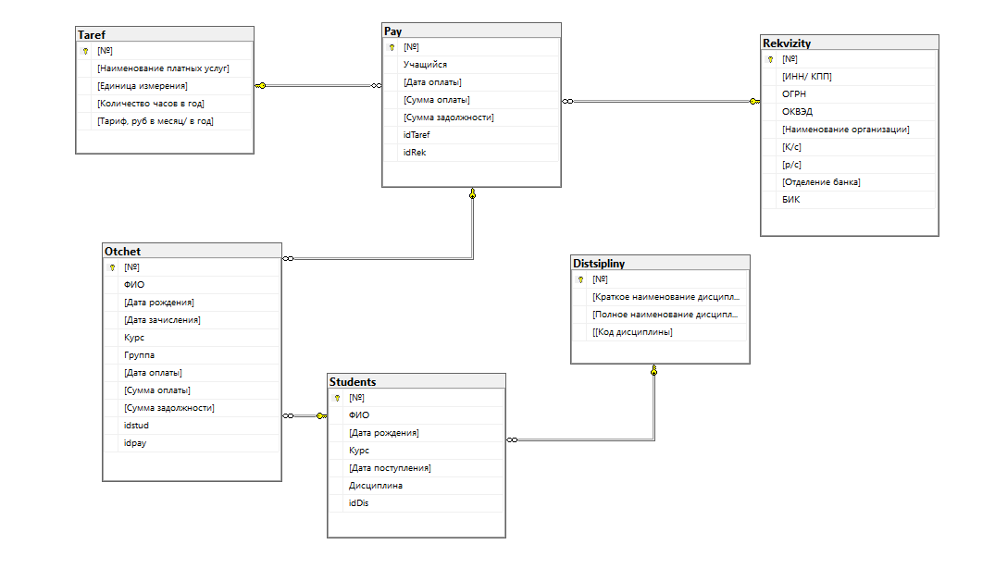

Рисунок 2.5 – Диаграмма классов

## 2.6 Диаграмма состояния объекта

Диаграммы состояний используются для описания поведения сложных систем. Они определяют все возможные состояния, в которых может находиться объект, а также процесс смены состояний объекта в результате некоторых событий. Эти диаграммы обычно используются для описания поведения одного объекта в нескольких прецедентах. В языке UML состоянием называют период в жизни объекта, на протяжении которого он удовлетворяет какому-то условию, выполняет определенную деятельность или ожидает некоторого события.

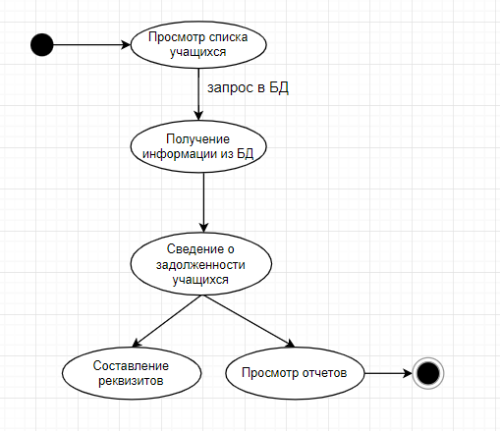

## 2.7 Диаграмма компонентов

Диаграмма компонентов используется для моделирования больших систем в более мелкие подсистемы, которыми легко управлять. Компонент является заменяемым и исполняемым элементом системы, детали реализации которого скрыты. Компонент представлен стереотипами прямоугольника.

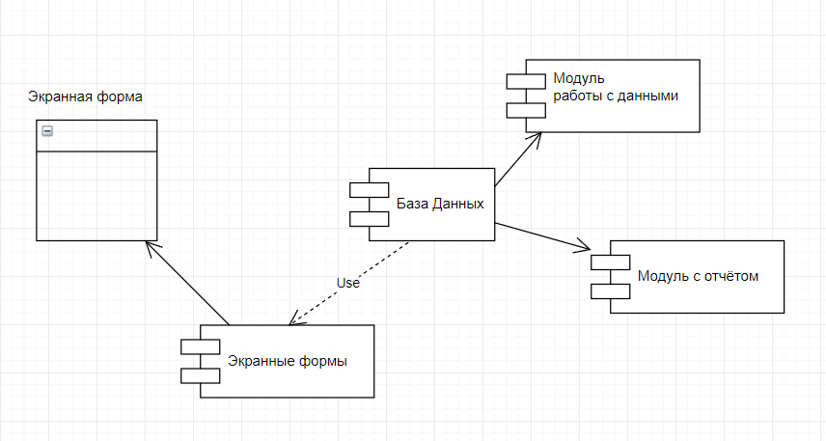

Рисунок 2.7 – Диаграмма компонентов

## 2.8 Диаграмма размещения

Диаграмма размещения отражает физические взаимосвязи между программными и аппаратными компонентами системы. Она показывает размещение объектов и компонентов в распределенной системе. Каждый узел на диаграмме размещения представляет собой некоторый тип вычислительного устройства – в большинстве случаев часть аппаратуры. Это аппаратура может быть простым устройством или датчиком, а может быть и большим компьютером. Соединения между узлами показывают коммуникационные каналы, с помощью которых осуществляются системы взаимодействия.

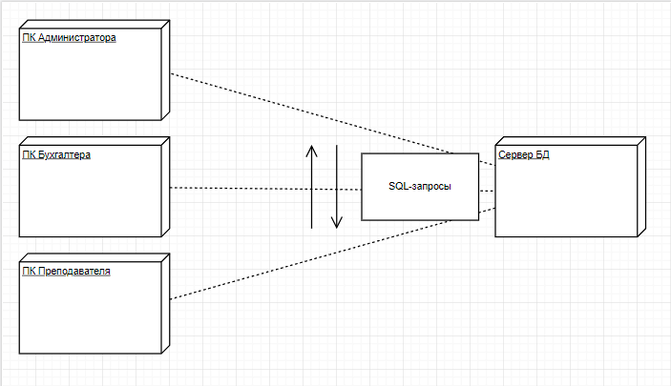

**ЗАКЛЮЧЕНИЕ**

В первой части курсовой работы был произведен анализ предметной области системы автоматизации информационной системы «Учёт оплаты за обучение». Было разработано техническое задание, распространяемое на разработку информационной системы, а также раскрывающее назначение, требования к надёжности, функциям, эргономике, видам обеспечения и к системе в общем. Также, был рассмотрен бизнес-процесс отдел «Учёт оплаты за обучение» дальнейшем построена функциональная модель системы в программной среде Ramus. Произведена декомпозиция задачи, выполнен структурно-функциональный анализ объекта управления.

Во второй части курсовой работы на основе рассмотренных бизнес-процессов отдела «Учёт оплаты за обучение» были разработаны и подробно описаны логическая и физическая модели будущей ИС при помощи Erwin.

Затем был разработан программный модуль автоматизированной информационной системы «Учёт оплаты за обучение» с собственным интерфейсом и запросами при помощи программы Visual Studio

Подробно описан и проиллюстрирован функционал и структура самого модуля, а также проведено тестирование готового программного продукта. В последнюю очередь была составлена сопутствующая документация: руководство пользователя и протокол испытаний ИС.

# ПРИЛОЖЕНИЕ

1. ГОСТ 34.601 - 90. Информационная технология. Комплекс стандартов на автоматизированные системы. Автоматизированные системы. Стадии создания.
2. ГОСТ 34.602 - 89. Информационная технология. Комплекс стандартов на автоматизированные системы. Техническое задание на создание автоматизированной системы.
3. ГОСТ 19.201 - 78 ЕСПД. Техническое задание. Требования к содержанию и оформлению.
4. ГОСТ 19.202 - 78 ЕСПД. Спецификация. Требования к содержанию и оформлению.
5. ГОСТ Р ИСО/МЭК 12207. Процессы жизненного цикла программных средств.
6. Золотов С.Ю. Проектирование информационных систем: Учебно-методическое пособие. Методические рекомендации для выполнения курсового проекта, лабораторных работ и практических занятий по дисциплине «Проектирование информационных систем» - Томск: ТУСУР, 2013. - 34 с.
7. Шнайдер, Роберт Microsoft SQL Server 6.5. Проектирование высокопроизводительных баз данных; М.: Лори, 2010. - 361 c
8. Петкович, Душан Microsoft SQL Server 2012. Руководство для начинающих / Душан Петкович. - М.: БХВ-Петербург, 2012. - 460 c.
9. Тейлор, Аллен SQL для чайников / Аллен Тейлор. - М.: Вильямс, 2014. - 416 c.
10. Браст, Э.Дж. Разработка приложений на основе Microsoft SQL Server 2008 / Э.Дж. Браст. - М.: Русская Редакция, 2010. - 751 c.
11. Хетагуров, Я. А. Проектирование автоматизированных систем обработки информации и управления (АСОИУ). Учебник / Я.А. Хетагуров. - М.: Бином. Лаборатория знаний, 2015. - 240 c.
12. Кристофер, Д. Маннинг Введение в информационный поиск / Кристофер Д. Маннинг, ПрабхакарРагхаван ,ХайнрихШютце. - М.: Вильямс, 2014. - 528 c.
13. Бишоп Дж. С# в кратком изложении; Бином. Лаборатория знаний - М., 2015. - 234 c.